ПСИХОЛОГИЧЕСКАЯ ГАЗЕТА №1
ДЛЯ СОТРУДНИКОВ И РОДИТЕЛЕЙ

Газета для тех, кто растит и воспитывает детей.
Защитить ребенка от «информационной лавины»
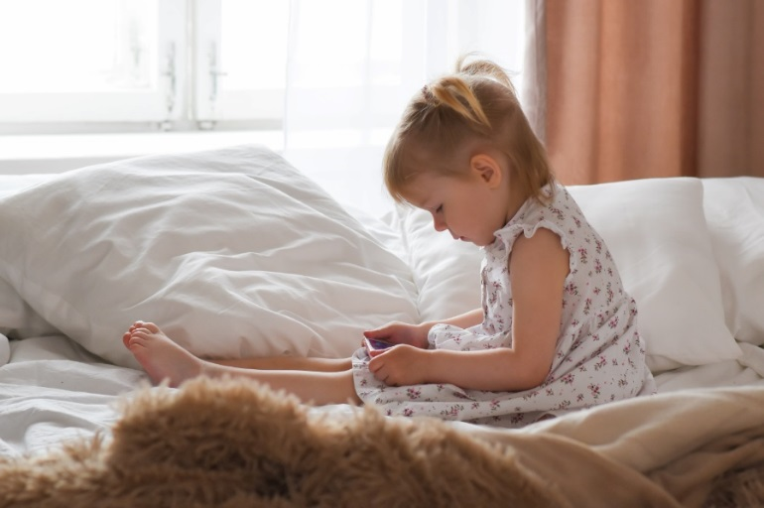
Сегодня невозможно представить мир без гаджетов, они – наши настоящие помощники. Дети не отстают от взрослых и учатся пользоваться благами цивилизации уже в самом раннем возрасте. Некоторых родителей всерьез беспокоит тот факт, что ребенок интересуется экраном больше, чем окружающим миром. Современная статистика показывает, что свой гаджет есть у каждого школьника к десяти годам, а в возрасте 4 года собственный планшет или телефон появляется у 25% малышей. Дети проводят с электронными устройствами в руках почти столько же времени, сколько и взрослые.

Каков вред гаджетов для детей?
Специалисты отмечают, что чрезмерное увлечение планшетами отрицательно влияет на координацию движений руками. Это очень хорошо заметно в играх с мячом или воланом. Мелкая моторика развивается благодаря играм в «настоящие» конструктор или мозаику, а компьютерные мыши и сенсорный экран лишают кисти необходимых тактильных ощущений и не дают нормально развиваться.
Офтальмологи утверждают, что всматривание в маленькие предметы на экранах мобильных устройств приводит к близорукости. Также вред наносится детскому позвоночнику. Ни о какой правильной осанке не идет речь, если малыш долго сидит за компьютером или держит голову постоянно наклоненной к экрану смартфона.

Влияние гаджетов на речевое развитие
С самого рождения у малыша артикуляционный аппарат готов к произношению звуков, остается лишь попасть в определенные условия. Связная речь «запускается» у ребенка в первые три года жизни, побуждение к разговору идет благодаря познанию окружающего мира с помощью взрослых членов семьи – малыш желает быть услышанным.
Когда ребенок пытается общаться, родители обязаны на это реагировать, называть ему все предметы и действия, что происходят вокруг, петь песни и учить стихотворения. «Залипание» в гаджетах вместо живого общения тормозит речевое и когнитивное развитие, усложняет коммуникацию.
Детям, которые активно использовали технику с самого раннего детства, сложно удержать в памяти предложения при аудировании (прослушивании) текста, связывать слова. Они понимают лишь короткие фразы, теряя суть текста, что приводит к проблемам с чтением.
Некорректная работа мышц лица – еще одна проблема, к которой приводят частые игры на планшетах и смартфонах: глаза следят за яркими и четкими объектами, которые двигаются, и фокусироваться на неподвижных предметах ребенку все труднее. В дальнейшем у него возникают проблемы при чтении – он не может удержать взгляд на строке текста.

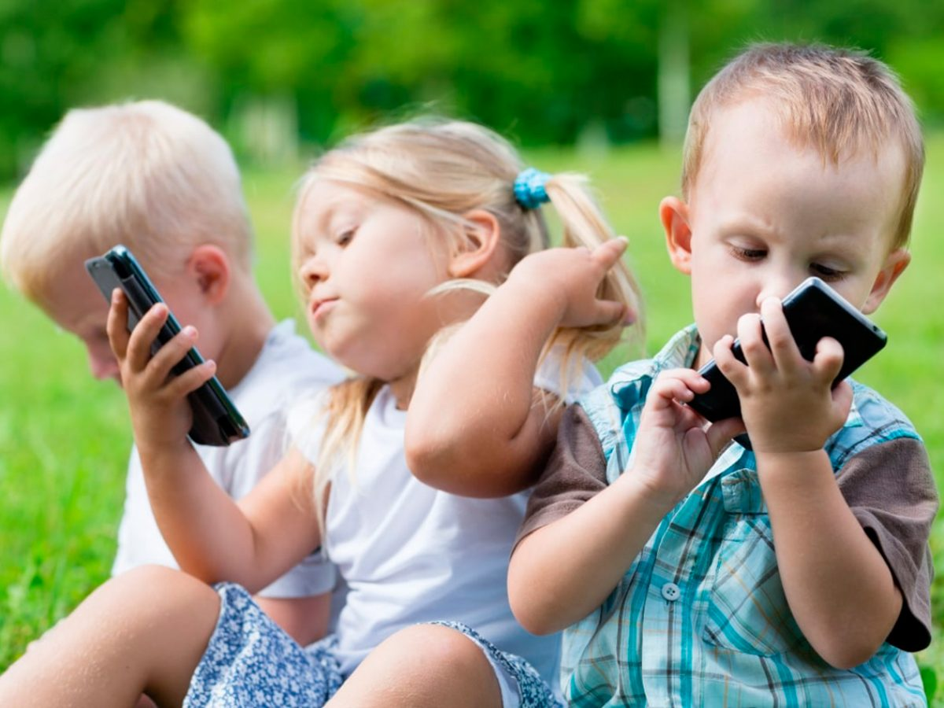
Влияние гаджетов на психику малыша
Несмотря на то, что гаджеты развивают нас интеллектуально, на наше мышление и восприятие они влияют в целом негативно. Они вызывают сильные эмоции как реакцию на яркие картинки, перенасыщают зрение и слух, но не дают взамен необходимых осязательных ощущений.
Малыш не может фантазировать, потому что ему уже предложен готовый формат игры. Игрок может получить позитивные эмоции без особых усилий. В реальной жизни для получения этих эмоций приходится потрудиться: выбрать понравившуюся игрушку, понять, как с ней обращаться, позвать кого-то составить компанию. Так пропадают стимулы для взаимоотношений с окружающим миром.
Дети, выбирающие для себя игры-стрелялки, непреднамеренно искажают восприятие мира, впоследствии им все труднее отделять игру от реальной жизни. Перенимается модель поведения компьютерных героев, где за плохие поступки и убийства не несется никакой ответственности.
У компьютерных игр отсутствует объяснение приложения усилий для достижения результата. От реальных проблем в обычной жизни ребенок, привыкший только к проблемам виртуальным, будет подвержен депрессиям, стрессам и истерикам.

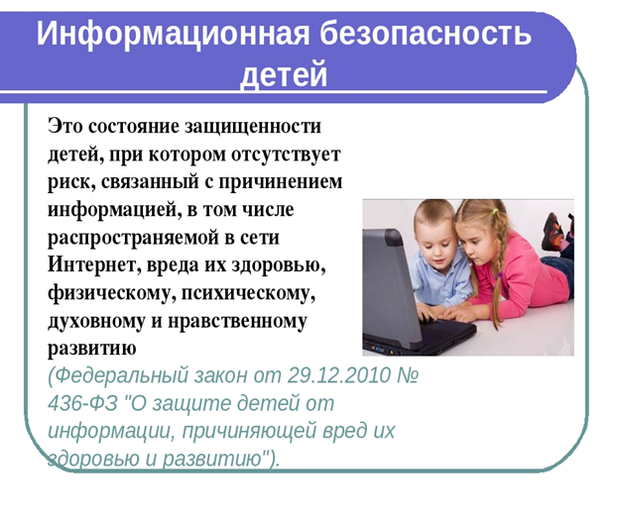
Как гаджеты влияют на социализацию?
Для правильного формирования коммуникационных навыков ребенку жизненно необходим контакт со взрослыми и сверстниками, поведенческие игры. За гаджетами этих навыков не получишь, и совершенствовать их не получится. То же относится к подросткам, которые пытаются заменить живое общение пропаданием в соцсетях. А то, что в интернете можно остаться анонимом, ведя двойную жизнь, лишь негативно сказывается на формировании личности.

Виды зависимости от гаджетов
Не всегда большое количество проведенного времени с гаджетами приводит к возникновению зависимости. Стоит насторожиться только в случае, если ребенок:
- потерял интерес к «настоящей» жизни;
- не хочет совершать прогулки, читать, заниматься творчеством – эти занятия ему кажутся скучными;
- не интересуется разговорами, если они не связаны с гаджетами;
- оживляется только от разговоров о компьютерных играх;
- стал беспокойным, нервным и раздражительным.
Среди наиболее распространенных негативных эффектов гаджетов эксперты выделяют:
- потерю способности мыслить образно — яркий интерфейс современных цифровых устройств, мультимедийность контента не оставляют простора воображению;
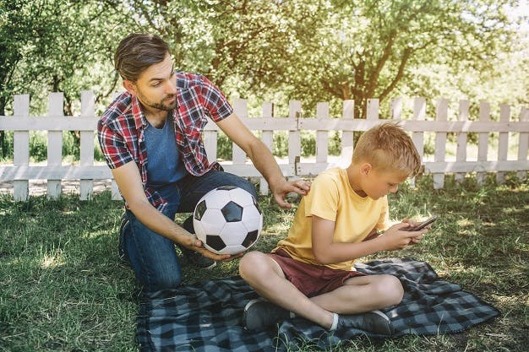
- ухудшение концентрации внимания — глаза начинают болеть от ежесекундных бликов на экране, а голова от количества потребляемой информации, что приводит к усталости, провоцирует рассеянность;
- проблемы со сном — информационное и визуальное перенасыщение, внутренние переживания после чтения новостей или просмотра соцсетей мешают организму настроиться на отдых;
- трудности с развитием умственных способностей — современные гаджеты позволяют человеку не напрягаться. Они на «отлично» выполняют множество необходимых в повседневной жизни задач — ищут необходимые данные, грамотно пишут, правильно считают, могут озвучить текст и даже создать его с нуля при помощи нейросетей. Все это многообразие возможностей может демотивировать ребенка, отбить у него стремление учиться, ведь в случае чего на помощь всегда придет смартфон.
Кроме того, увлеченный гаджетами ребенок может просто потерять интерес к реальной жизни. Он проводит все свое время в приложения и играх, уходит в них от реальности и строит свою — цифровую. Отсюда вытекает еще одно последствие — развитие зависимости от технологий. А пока подчеркнем: безусловно, все перечисленные последствия — результат бесконтрольного и чрезмерного использования смартфонов и компьютеров. Это абсолютно не значит, что такие проблемы возникнут у вашего ребенка. Главное — уделять ему внимание, интересоваться увлечениями и при необходимости корректировать IT-привычки, в том числе при участии психологов.
Как помочь ребенку выстроить грамотные и безопасные отношения со «всемирной паутиной»? Что делать, если сын или дочь много времени уделяют гаджетам? Как спасти ребенка от того мусора, которым переполнена Сеть? Как это может повлиять на психику и дальнейшую жизнь наших детей?

Врачи, психологи и педагоги сходятся на том, что безопасно проводить время с такими устройствами можно. Но для этого следует придерживаться некоторых правил:
- до 2 лет малыши не используют гаджеты вообще;
- с 3 до 4 лет они играют не более получаса в день;
- в 5-6 лет ребенок может провести с гаджетами 1 час ежедневно;
- ребенку в возрасте 7-9 лет разрешены 1,5 часа использования компьютера или смартфона в день.
В возрасте 10-13 лет можно безопасно проводить в компьютерной или мобильной технике до 2 часов ежедневно. С 14 до 16 лет допускается использование гаджетов до 3 часов в день.
Дошкольникам рекомендуется показывать развивающие ролики и мультфильмы, им можно играть в логические игры на внимание и память. Идеально, если дети смотрят что-либо с родителями, обсуждая увиденное. Детям младших классов показаны игры, ориентированные на их возраст.
Ребенка среднего школьного возраста нужно контролировать на предмет посещения нежелательных сайтов, слишком агрессивных игр и времени нахождения в сети. Для этого используйте, к примеру, функцию родительского контроля.
«Информационная лавина», которая обрушивается из социума на наших детей, пугает многих родителей. При этом вы как бы предполагаете, что у них нет защиты от всяких «модных» идей, которые вас пугают.
Могу вас заверить, что защита есть! Это — вы, ваша семья, та среда, в которой ребенок проводит первые годы своей жизни вплоть до школы. В эти годы в нем закладываются, а лучше сказать, запечатлеваются ценности семьи, модели поведения женщины и мужчины, честность, трудолюбие, уважение к личности другого — все, что вы мечтаете в него заложить.
Он впитывает в себя то, что видит и слышит, прежде всего, от родителей. Они в эти годы для него — главные авторитеты. Ему не надо читать лекций или наставлений. Он просто всматривается в вас и начинает безусловно принимать все, что вам нравится, что вы цените, любите, считаете правильным и важным. И не принимать то, что вызывает у вас неприязнь, отталкивание.
Именно такие эмоциональные «сообщения о себе» на него действуют больше всего. Ведь даже читая сказки, вы передаете ему свое отношение к героям и свои чувства!
А что уж говорить о вашем реальном поведении!
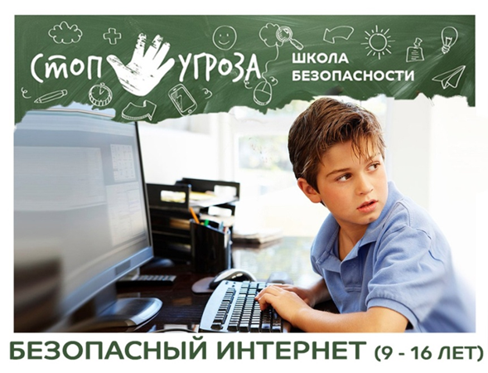
Ваше беспокойство понятно. Но выход есть: своим поведением и отношением к событиям, людям, «модам» вы можете защитить вашего ребенка от вредных влияний «информационной лавины» и одновременно дать ему надежные опоры и ориентиры в жизни. Надо только со всей серьезностью отнестись к этой необыкновенно важной функции родителя — растить ребенка в атмосфере высоких непреложных ценностей!
Компьютеры — это не только игрушки, но и обучение?
Обучение за компьютером — двоякая вещь. С одной стороны, это быстрый расчет задач, сбор информации, но с другой — замена эмоционального общения. В Англии, например, в школе детям позволяют заниматься за компьютером только 40 минут в день. Остальное время — это разговоры, объяснения, обсуждения. Взаимодействие с учителем, реакция на пробуждение мысли, шутка или раздражение — все это недоступно компьютерным технологиям.
Ребенок очень много времени проводит за компьютером и в социальных сетях. Что делать?
Это глобальный вопрос цивилизации. Что делать с тем, что хлеб стали печь не в русской печке, а покупать в магазине? Что делать с тем, что дети теперь бегают в магазин вместо того, чтобы трудиться в поле? Идет очень сильная перестройка всей жизни и средств общения.
Что вы хотите, как родитель от своего ребенка? Каких вы придерживаетесь для него стандартов жизни — теперешней и будущей? Наверное, вы хотите, чтобы он общался с живыми людьми, вел активную социальную жизнь. Опасность, которую сейчас подсовывает нам технический прогресс, состоит в том, что ребенок погружается в жизнь виртуальную, искусственную.
Родителю надо определить свою базисную установку для ребенка: допустимую долю ухода в виртуальный мир. Компьютерные игры — это полностью искусственная жизнь. Общение через социальные сети может эмоционально затягивать, однако такое общение сильно ограничено. Оно лишено таких важных составляющих, как зрительный контакт, интонации голоса, чисто физические прикосновения, жесты. Все эти включения создают особое поле, атмосферу реального общения, их нельзя заменить только текстами. «Электронная» коммуникация менее естественна, можно сказать, она — вырожденная форма общения.
Родители, учитывая свое видение настоящего и будущего ребенка, должны просто своей волей вводить ограничения на гаджеты, и чем раньше, тем лучше. Мы знаем, что шоколад — это вкусно, хорошо и вполне допустимо, но одним шоколадом кормить ребенка никто не будет, как бы тот в данный момент этого ни хотел.
Надо стараться использовать компьютер максимально конструктивно, например, не застревать на мультиках и играх, а знакомить ребенка с образовательным потенциалом Всемирной сети. Возможности же эти огромны! Ребенку, например, будет интересно узнать перевод или толкование каких-то слов, посмотреть образовательные фильмы, обучающие программы — все это очень важно.
Известный врач, педагог и создатель собственной системы воспитания Мария Монтессори говорила, что на родителе и учителе лежит важнейшая обязанность — обогащать среду.
Обогащенная среда — это игрушки, книги, сказки, мифы, в конце концов, ресурсные люди, от которых можно многое узнать и почерпнуть. Можно через компьютер получить больший объем разных ресурсов. Но одновременно нужно увеличивать время общения и жизни в натуральном виде, с живыми людьми. Нас цивилизация тянет в один экстрим, значит, надо усиливать другой!
Сто лет спустя появляются вопросы про «компьютерное» общение. Их ставят не только родители, но общество, культура, сама цивилизация. Людям нужны контакты друг с другом. Однако стало понятно, что те формы, которые сейчас создались, явно недостаточны, они не отвечают важнейшей потребности в общении. Теперь психологам приходится говорить о контактах искусственных и реальных, компьютерных и человеческих.
Важно помнить, что общение в Сети — только урезанная форма контактов, и она не самая главная!
Важно осознать особенности новых технологий, с которыми имеют дело дети.
Во-первых, в играх ребенок получает моментальную обратную связь и не привыкает к тому, что реакция на его действия может быть запоздалой, отложенной.
Во-вторых, физические взаимодействия с «предметами» в гаджетах ограниченны и искажены. Они не дают возможности ребенку практически осваивать навыки.
И в-третьих, эмоциональные отношения в компьютерных играх и социальных сетях урезаны и ограниченны.
Родителям стоит понимать богатство реального мира, разнообразие его сторон и свойств. Осознавать, какие из этих свойств в технологиях отсутствуют или урезаны. Когда вы ограничиваете взаимодействие детей с гаджетами, то заполняйте освободившееся время активностями, в которых ребенок получит то, что технологии ему не дают.
Подвижные занятия, реальные действия с предметами, эмоциональное общение с мамой и папой, реальные отношения с друзьями. Если делиться эмоциями с ребенком и прививать ему вкус к реальному миру, то к моменту, когда он пойдет в школу, ограниченности гаджетов будут ему хорошо известны. Конкурируйте с гаджетами: доказывайте на деле, что реальное общение интереснее виртуального.

Выпуск газеты подготовлен
педагогом – психологом Е. В. Ереминой
октябрь,2025



